1. El nombre del integrante y ventana asignada.

Christian Mojica Amézuita

Ventana: Home screen (ventana para escanear basura/ventana principal).

1. Lista de cambios aplicados a la ventana.

* Cambie el título de la ventana a Trash Organizer.
* Borré todos los botones menos uno.
* Cambie el nombre del botón a “Analizar”.
* El botón se lo asigné a una variable.
* Deje un Label en el que puede el marco donde estará el apartado para subir la foto. (lo hice azul)
* Deje otro Label con la instrucción de escanear la basura.
* Cambie las dimensiones de la ventana y del Label.
* Cambie las posiciones del botón y del Label.

1. Captura de pantalla de la ventana en ejecución.

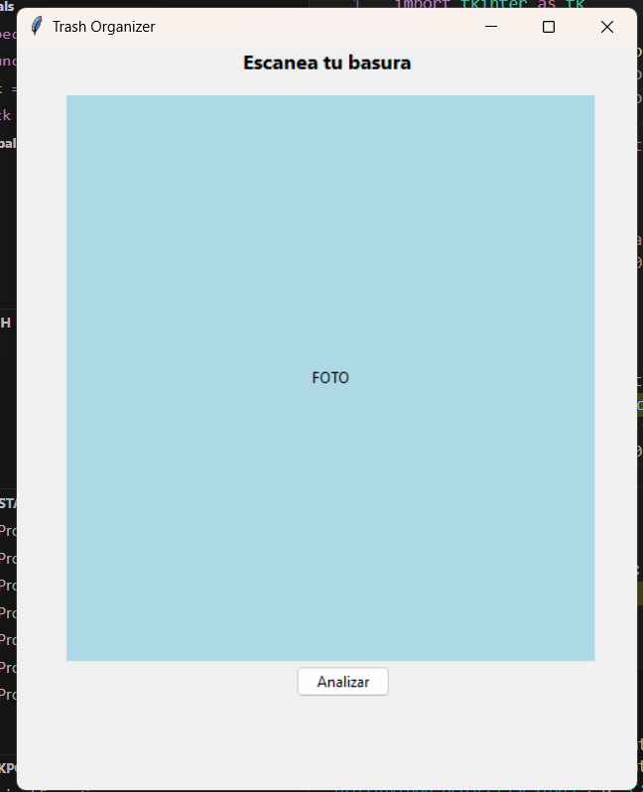

1. Breve reflexión: ¿por qué estos cambios apoyan la idea del proyecto?

Estos cambios aún no son finales pero son esenciales para establecer la idea general de lo que el programa va a hacer y el recorrido y estructura de la interfaz. El tener esto claro apoya a desarrollar el proyecto sin errores de confusión en el equipo.